МИНИСТЕРСТВО НАУКИ И ВЫСШЕГО ОБРАЗОВАНИЯ РОССИЙСКОЙ ФЕДЕРАЦИИ
федеральное государственное бюджетное образовательное учреждение высшего образования «Российский экономический университет имени Г.В. Плеханова»
Московский приборостроительный техникум

ОТЧЕТ
по учебной практике
УП.04.01 Внедрение и поддержка программного обеспечения______ ________________________________________________________________.

Профессионального модуля ПМ.04 Сопровождение и обслуживание программного обеспечения компьютерных систем .

Специальность 09.02.07 Информационные системы и программирование ____________________________________________________________.

Студент Камышов Матвей Борисович.
(фамилия, имя, отчество)
Группа П50-2-20

Руководитель по практической подготовке от техникума

Серяк Даниил Владимирович.
(фамилия, имя, отчество)

«__» ______ 2023 года
Практическая работа №3
Работа с JPA и Validator
Цель работа: необходимо подключить любую СУБД(MySQL, PostgreSQL, MS SQL) и изменить модели из предыдущей работы под новые технологи.
Ход работы:
Создадим несколько папок и соответствующие файлы в них, а также «html» файлы.
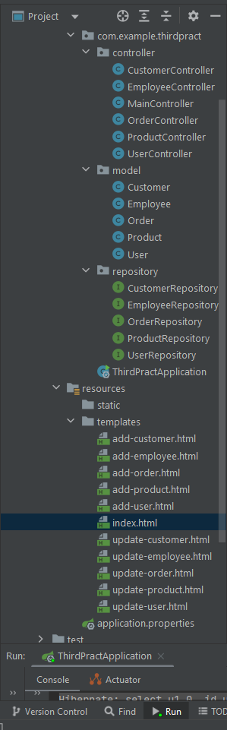
Рисунок 1 Файлы в проекте
Код «CustomerController»:

package com.example.thirdpract.controller;

import jakarta.validation.Valid;
import com.example.thirdpract.repository.CustomerRepository;
import com.example.thirdpract.model.Customer;
import org.springframework.beans.factory.annotation.Autowired;
import org.springframework.stereotype.Controller;
import org.springframework.ui.Model;
import org.springframework.validation.BindingResult;
import org.springframework.web.bind.annotation.*;

@Controller
public class CustomerController {

private final CustomerRepository customerRepository;

@Autowired
public CustomerController(CustomerRepository customerRepository) {
this.customerRepository = customerRepository;
}

@GetMapping("/customer/new")
public String showSignUpForm(@ModelAttribute Customer customer, Model model) {
model.addAttribute("customers", customer);
return "add-customer";
}

@GetMapping("/customer/edit/{id}")
public String showUpdateForm(@PathVariable("id") long id, Model model) {
Customer customer = customerRepository.findById(id).orElseThrow(() -> new IllegalArgumentException("Invalid customer Id:" + id));
model.addAttribute("customer", customer);
return "update-customer";
}

@GetMapping("/customer/delete/{id}")
public String deleteCustomer(@PathVariable("id") long id, Model model) {
Customer customer = customerRepository.findById(id).orElseThrow(() -> new IllegalArgumentException("Invalid customer Id:" + id));
customerRepository.delete(customer);
model.addAttribute("customers", customerRepository.findAll());
return "index";
}

@PostMapping("/customer/addcustomer")
public String addCustomer(@Valid Customer customer, BindingResult result, Model model) {
if (result.hasErrors()) {
return "add-customer";
}

customerRepository.save(customer);
model.addAttribute("customers", customerRepository.findAll());

return "index";
}

@PostMapping("/customer/update/{id}")
public String updateCustomer(@PathVariable("id") long id, @Valid Customer customer, BindingResult result, Model model) {
if (result.hasErrors()) {
customer.setId(id);
return "update-customer";
}

customerRepository.save(customer);
model.addAttribute("customers", customerRepository.findAll());
return "index";
}
}

Код «MainController»:

package com.example.thirdpract.controller;

import com.example.thirdpract.model.Customer;
import com.example.thirdpract.repository.EmployeeRepository;
import com.example.thirdpract.repository.CustomerRepository;
import com.example.thirdpract.repository.OrderRepository;
import com.example.thirdpract.repository.ProductRepository;
import com.example.thirdpract.repository.UserRepository;
import org.springframework.beans.factory.annotation.Autowired;
import org.springframework.stereotype.Controller;
import org.springframework.ui.Model;
import org.springframework.web.bind.annotation.GetMapping;
import org.springframework.web.bind.annotation.PostMapping;
import org.springframework.web.bind.annotation.RequestParam;

import java.util.List;

@Controller
public class MainController {

private final EmployeeRepository employeeRepository;
private final CustomerRepository customerRepository;
private final OrderRepository orderRepository;
private final ProductRepository productRepository;
private final UserRepository userRepository;

@Autowired
public MainController(EmployeeRepository employeeRepository,
CustomerRepository customerRepository,
OrderRepository orderRepository,
ProductRepository productRepository,
UserRepository userRepository) {
this.employeeRepository = employeeRepository;
this.customerRepository = customerRepository;
this.orderRepository = orderRepository;
this.productRepository = productRepository;
this.userRepository = userRepository;
}

@GetMapping("/")
String getHome(Model model) {
model.addAttribute("employees", employeeRepository.findAll());
model.addAttribute("customers", customerRepository.findAll());
model.addAttribute("orders", orderRepository.findAll());
model.addAttribute("products", productRepository.findAll());
model.addAttribute("users", userRepository.findAll());
return "index";
}
}

Код «Customer»:

package com.example.thirdpract.model;

import jakarta.persistence.*;
import jakarta.validation.constraints.NotBlank;
import jakarta.validation.constraints.Size;

@Entity
@Table(name = "customer")
public class Customer {
@Id
@GeneratedValue(strategy = GenerationType.AUTO)
private long _id;
@NotBlank(message = "Имя не может быть пустым")
@Size(min = 1, max = 50, message = "Имя должно содержать от 1 до 50 символов")
private String _firstName;
@NotBlank(message = "Фамилия не может быть пустой")
@Size(min = 1, max = 50, message = "Фамилия должна содержать от 1 до 50 символов")
private String _lastName;
@NotBlank(message = "Адрес не может быть пустой")
@Size(min = 1, max = 50, message = "Адрес должен содержать от 1 до 50 символов")
private String _address;

public Customer() {
}

public Customer(long id, String firstName, String lastName, String address) {
_id = id;
_firstName = firstName;
_lastName = lastName;
_address = address;
}

public long getId() {
return _id;
}

public String getFirstName() {
return _firstName;
}

public String getLastName() {
return _lastName;
}

public String getAddress() {
return _address;
}

public void setId(long id) {
this._id = id;
}

public void setFirstName(String firstName) {
this._firstName = firstName;
}

public void setLastName(String lastName) {
this._lastName = lastName;
}

public void setAddress(String address) {
this._address = address;
}
}

Код «CustomerRepository»:

package com.example.thirdpract.repository;

import com.example.thirdpract.model.Customer;
import org.springframework.data.jpa.repository.JpaRepository;
import org.springframework.data.jpa.repository.Query;
import org.springframework.data.repository.query.Param;

import java.util.List;

public interface CustomerRepository extends JpaRepository<Customer, Long> {
}

Код «AddCustomer.html»:

<!DOCTYPE html>
<html xmlns:th="http://www.thymeleaf.org">
<head>
<meta charset="utf-8">
<meta http-equiv="x-ua-compatible" content="ie=edge">
<title>Add Customer</title>
<meta name="viewport" content="width=device-width, initial-scale=1">
<style>
body {
font-family: 'Arial', sans-serif;
background-color: #f8f8f8;
margin: 0;
padding: 0;
color: #333;
text-align: center;
}

h2 {
margin-top: 50px;
}

form {
margin: 20px;
padding: 20px;
background-color: #fff;
border: 1px solid #ddd;
border-radius: 5px;
box-shadow: 0 0 10px rgba(0, 0, 0, 0.1);
}

label {
display: block;
margin-bottom: 10px;
}

input {
width: 100%;
padding: 8px;
margin-bottom: 10px;
box-sizing: border-box;
}

input[type="submit"] {
background-color: #007BFF;
color: #fff;
border: none;
padding: 10px;
border-radius: 5px;
cursor: pointer;
transition: background-color 0.3s ease;
}

input[type="submit"]:hover {
background-color: #0056b3;
}
</style>
</head>
<body>
<div>
<h2>New Customer</h2>
<div>
<div>
<form action="#" th:action="@{/customer/addcustomer}" th:object="${customers}" method="post">
<div>
<div>
<label for="firstName">First name</label>
<input type="text" th:field="*{firstName}" id="firstName" placeholder="First Name">
<span th:if="${#fields.hasErrors('firstName')}" th:errors="*{firstName}"></span>
</div>
<div>
<label for="lastName" class="col-form-label">Last name</label>
<input type="text" th:field="*{lastName}" id="lastName" placeholder="Last Name">
<span th:if="${#fields.hasErrors('lastName')}" th:errors="*{lastName}"></span>
</div>
<div>
<label for="address" class="col-form-label">Address</label>
<input type="text" th:field="*{address}" id="address" placeholder="Address">
<span th:if="${#fields.hasErrors('address')}" th:errors="*{address}"></span>
</div>
</div>
<div>
<input type="submit" value="Add Customer">
</div>
</form>
</div>
</div>
</div>
</body>
</html>

Код «index.html»:

<!DOCTYPE html>
<html xmlns:th="http://www.thymeleaf.org">
<head>
<meta charset="utf-8">
<meta http-equiv="x-ua-compatible" content="ie=edge">
<title>Users</title>
<meta name="viewport" content="width=device-width, initial-scale=1">
<style>
body {
font-family: 'Arial', sans-serif;
background-color: #f8f8f8;
margin: 0;
padding: 0;
color: #333;
text-align: center;
}

.container {
margin-top: 50px;
}

h2 {
margin-bottom: 20px;
}

table {
width: 100%;
border-collapse: collapse;
margin-bottom: 20px;
}

th, td {
border: 1px solid #ddd;
padding: 8px;
text-align: left;
}

th {
background-color: #007BFF;
color: #fff;
}

a {
text-decoration: none;
color: #007BFF;
font-weight: bold;
margin-right: 5px;
}

p {
margin: 20px 0;
}

input[type="text"] {
padding: 5px;
}

.search-container {
margin-bottom: 20px;
}

.search-btn {
padding: 5px;
}
</style>

</head>
<body>
<div class="search-container">
<input type="text" id="searchInput" placeholder="Search...">
<button onclick="search()">Search</button>
</div>
<div th:switch="${customers}" class="container my-5">
<div class="row">
<div class="col-md-6">
<div th:case="*">
<h2 class="my-5">Customers</h2>
<table border="1">
<thead>
<tr>
<th>First name</th>
<th>Last name</th>
<th>Address</th>
<th>Edit</th>
<th>Delete</th>
</tr>
</thead>
<tbody>
<tr th:each="customer : ${customers}">
<td th:text="${customer.firstName}"></td>
<td th:text="${customer.lastName}"></td>
<td th:text="${customer.address}"></td>
<td><a th:href="@{/customer/edit/{id}(id=${customer.id})}">EDIT</a></td>
<td><a th:href="@{/customer/delete/{id}(id=${customer.id})}">DELETE</a></td>
</tr>
</tbody>
</table>
</div>
<p class="my-5"><a href="/customer/new">Add Customer</a></p>
</div>
</div>
</div>
<div th:switch="${employees}" class="container my-5">
<div class="row">
<div class="col-md-6">
<div th:case="*">
<h2 class="my-5">Employees</h2>
<table border="1">
<thead>
<tr>
<th>Name</th>
<th>Position</th>
<th>Salary</th>
<th>Edit</th>
<th>Delete</th>
</tr>
</thead>
<tbody>
<tr th:each="employee : ${employees}">
<td th:text="${employee.name}"></td>
<td th:text="${employee.position}"></td>
<td th:text="${employee.salary}"></td>
<td><a th:href="@{/employee/edit/{id}(id=${employee.id})}">EDIT</a></td>
<td><a th:href="@{/employee/delete/{id}(id=${employee.id})}">DELETE</a></td>
</tr>
</tbody>
</table>
</div>
<p class="my-5"><a href="/employee/new">Add Employee</a></p>
</div>
</div>
</div>
<div th:switch="${orders}" class="container my-5">
<div class="row">
<div class="col-md-6">
<div th:case="*">
<h2 class="my-5">Orders</h2>
<table border="1">
<thead>
<tr>
<th>ProductID</th>
<th>Quantity</th>
<th>TotalPrice</th>
<th>Edit</th>
<th>Delete</th>
</tr>
</thead>
<tbody>
<tr th:each="order : ${orders}">
<td th:text="${order.productId}"></td>
<td th:text="${order.quantity}"></td>
<td th:text="${order.totalPrice}"></td>
<td><a th:href="@{/order/edit/{id}(id=${order.id})}">EDIT</a></td>
<td><a th:href="@{/order/delete/{id}(id=${order.id})}">DELETE</a></td>
</tr>
</tbody>
</table>
</div>
<p class="my-5"><a href="/order/new">Add Order</a></p>
</div>
</div>
</div>
<div th:switch="${products}" class="container my-5">
<div class="row">
<div class="col-md-6">
<div th:case="*">
<h2 class="my-5">Products</h2>
<table border="1">
<thead>
<tr>
<th>ProductName</th>
<th>Price</th>
<th>Category</th>
<th>Edit</th>
<th>Delete</th>
</tr>
</thead>
<tbody>
<tr th:each="product : ${products}">
<td th:text="${product.productName}"></td>
<td th:text="${product.price}"></td>
<td th:text="${product.category}"></td>
<td><a th:href="@{/product/edit/{id}(id=${product.id})}">EDIT</a></td>
<td><a th:href="@{/product/delete/{id}(id=${product.id})}">DELETE</a></td>
</tr>
</tbody>
</table>
</div>
<p class="my-5"><a href="/product/new">Add Product</a></p>
</div>
</div>
</div>
<div th:switch="${users}" class="container my-5">
<div class="row">
<div class="col-md-6">
<div th:case="*">
<h2 class="my-5">Users</h2>
<table border="1">
<thead>
<tr>
<th>Username</th>
<th>Email</th>
<th>Password</th>
<th>Edit</th>
<th>Delete</th>
</tr>
</thead>
<tbody>
<tr th:each="user : ${users}">
<td th:text="${user.username}"></td>
<td th:text="${user.email}"></td>
<td th:text="${user.password}"></td>
<td><a th:href="@{/user/edit/{id}(id=${user.id})}">EDIT</a></td>
<td><a th:href="@{/user/delete/{id}(id=${user.id})}">DELETE</a></td>
</tr>
</tbody>
</table>
</div>
<p class="my-5"><a href="/user/new">Add User</a></p>
</div>
</div>
</div>
<script>
function search() {
// Получаем значение из поля ввода
var input, filter, table, tr, td, i, txtValue;
input = document.getElementById("searchInput");
filter = input.value.toUpperCase();
table = document.getElementsByTagName("table")[0];
tr = table.getElementsByTagName("tr");

// Перебираем все строки таблицы и скрываем те, которые не соответствуют поиску
for (i = 0; i < tr.length; i++) {
td = tr[i].getElementsByTagName("td")[0]; // Ищем в первой ячейке
if (td) {
txtValue = td.textContent || td.innerText;
if (txtValue.toUpperCase().indexOf(filter) > -1) {
tr[i].style.display = "";
} else {
tr[i].style.display = "none";
}
}
}
}
</script>
</body>
</html>

Код «UpdateCustomer»:

<!DOCTYPE html>
<html xmlns:th="http://www.thymeleaf.org">
<head>
<meta charset="utf-8">
<meta http-equiv="x-ua-compatible" content="ie=edge">
<title>Update Customer</title>
<meta name="viewport" content="width=device-width, initial-scale=1">
<link rel="stylesheet" href="https://maxcdn.bootstrapcdn.com/bootstrap/4.0.0/css/bootstrap.min.css">
</head>
<body>
<div class="container mt-5">
<h2>Update Customer</h2>
<div class="row">
<div class="col-md-6">
<form action="#" th:action="@{/customer/{id}(id=${customer.id})}" th:object="${customer}" method="put">
<div class="form-group">
<label for="firstName">First Name</label>
<input type="text" th:field="*{firstName}" class="form-control" id="firstName" placeholder="First Name">
<span th:if="${#fields.hasErrors('firstName')}" th:errors="*{firstName}" class="text-danger"></span>
</div>
<div class="form-group">
<label for="lastName">Last Name</label>
<input type="text" th:field="*{lastName}" class="form-control" id="lastName" placeholder="Last Name">
<span th:if="${#fields.hasErrors('lastName')}" th:errors="*{lastName}" class="text-danger"></span>
</div>
<div class="form-group">
<label for="address">Address</label>
<input type="text" th:field="*{address}" class="form-control" id="address" placeholder="Address">
<span th:if="${#fields.hasErrors('address')}" th:errors="*{address}" class="text-danger"></span>
</div>
<div class="form-group mt-3">
<input type="submit" class="btn btn-primary" value="Update Customer">
</div>
</form>
</div>
</div>
</div>
</body>
</html>

Код «Application.properties»:

spring.datasource.url=jdbc:postgresql://localhost:5432/thirdPractSpring
spring.datasource.username=postgres
spring.datasource.password=1234

spring.jpa.hibernate.ddl-auto=create-drop

spring.jpa.show-sql=true
spring.jpa.database=POSTGRESQL
spring.jpa.properties.hibernate.jdbc.lob.non_contextual_creation=true

Коды других файлов идентичны и в них ничего особо не менялось, кроме темы.
Результат работы:
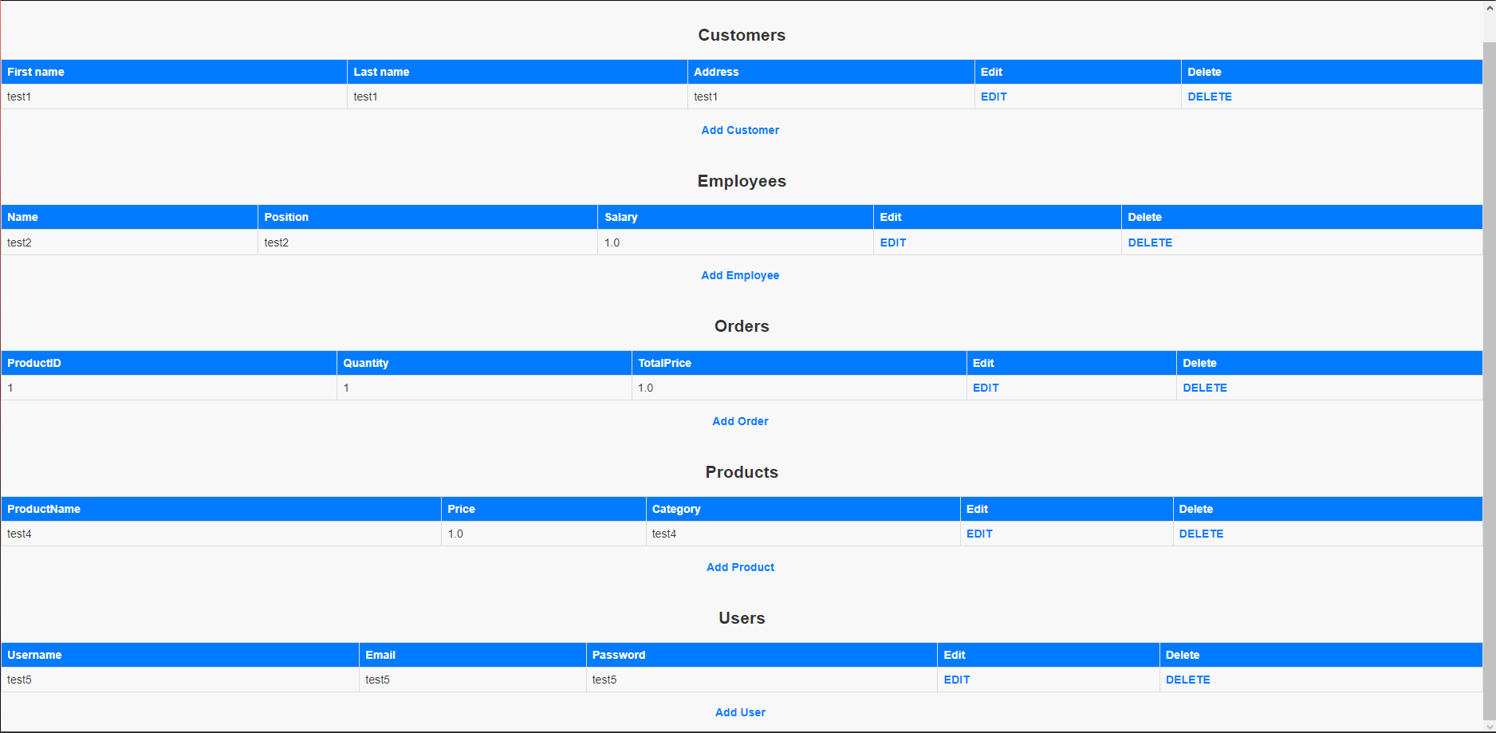
Рисунок 2 Домашняя страница
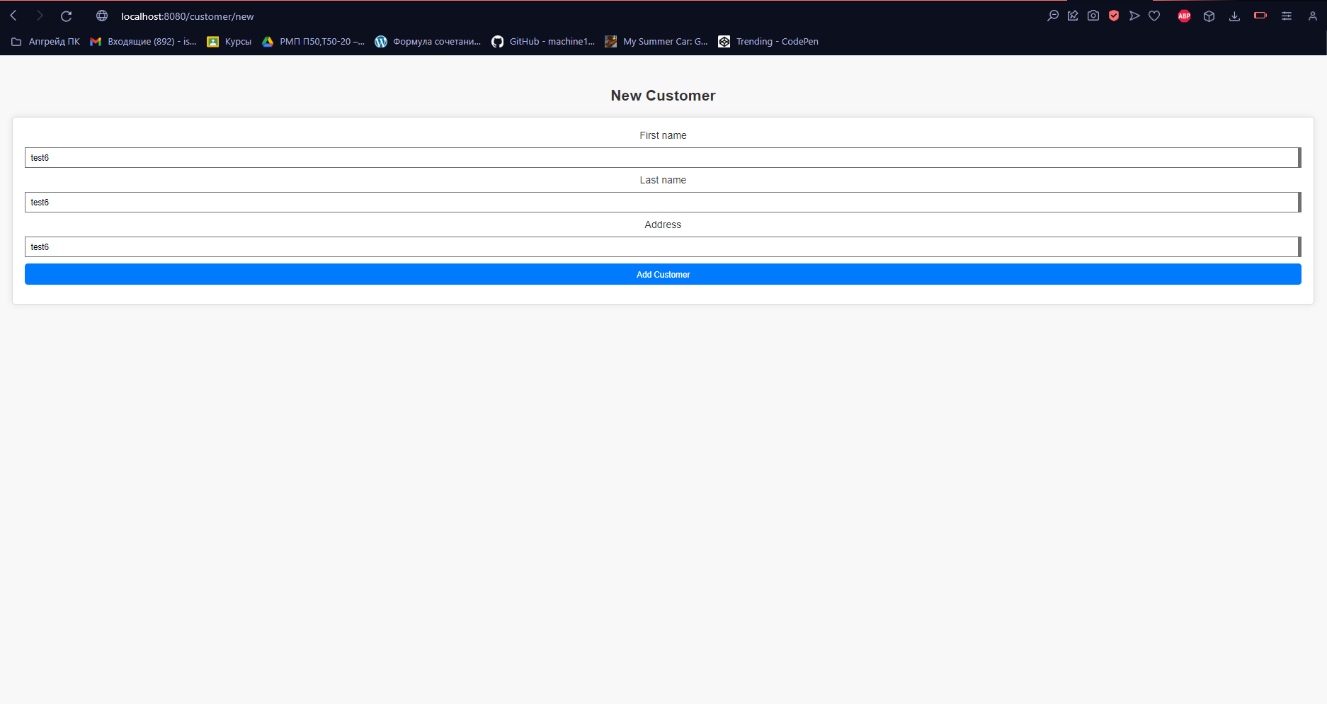
Рисунок 3 Добавление
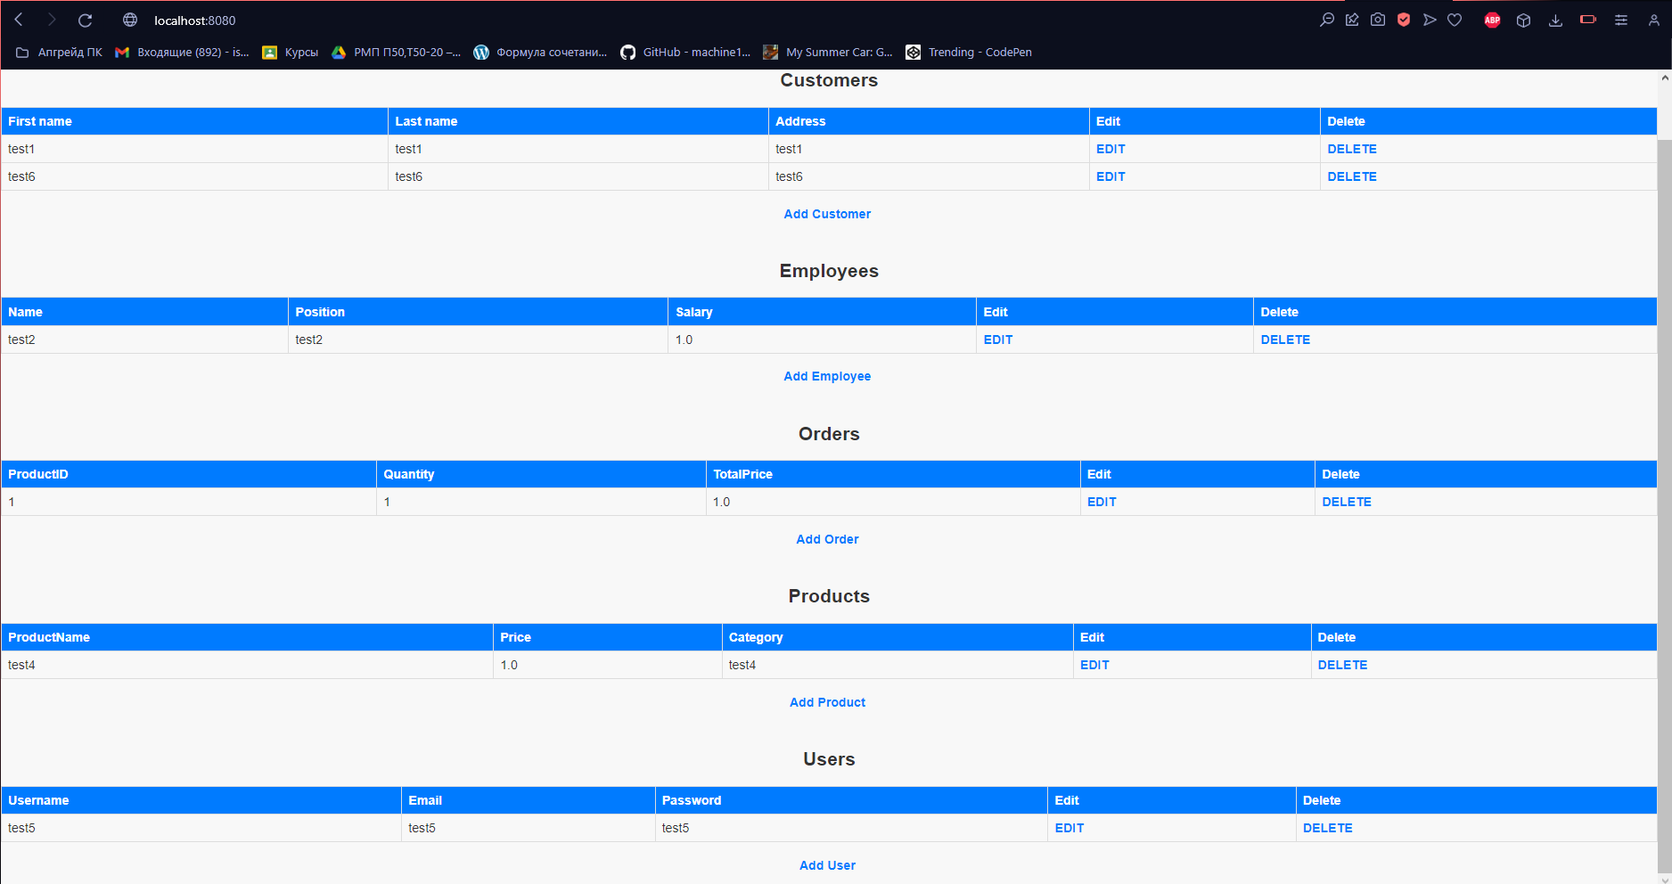
Рисунок 4 Данные добавлены
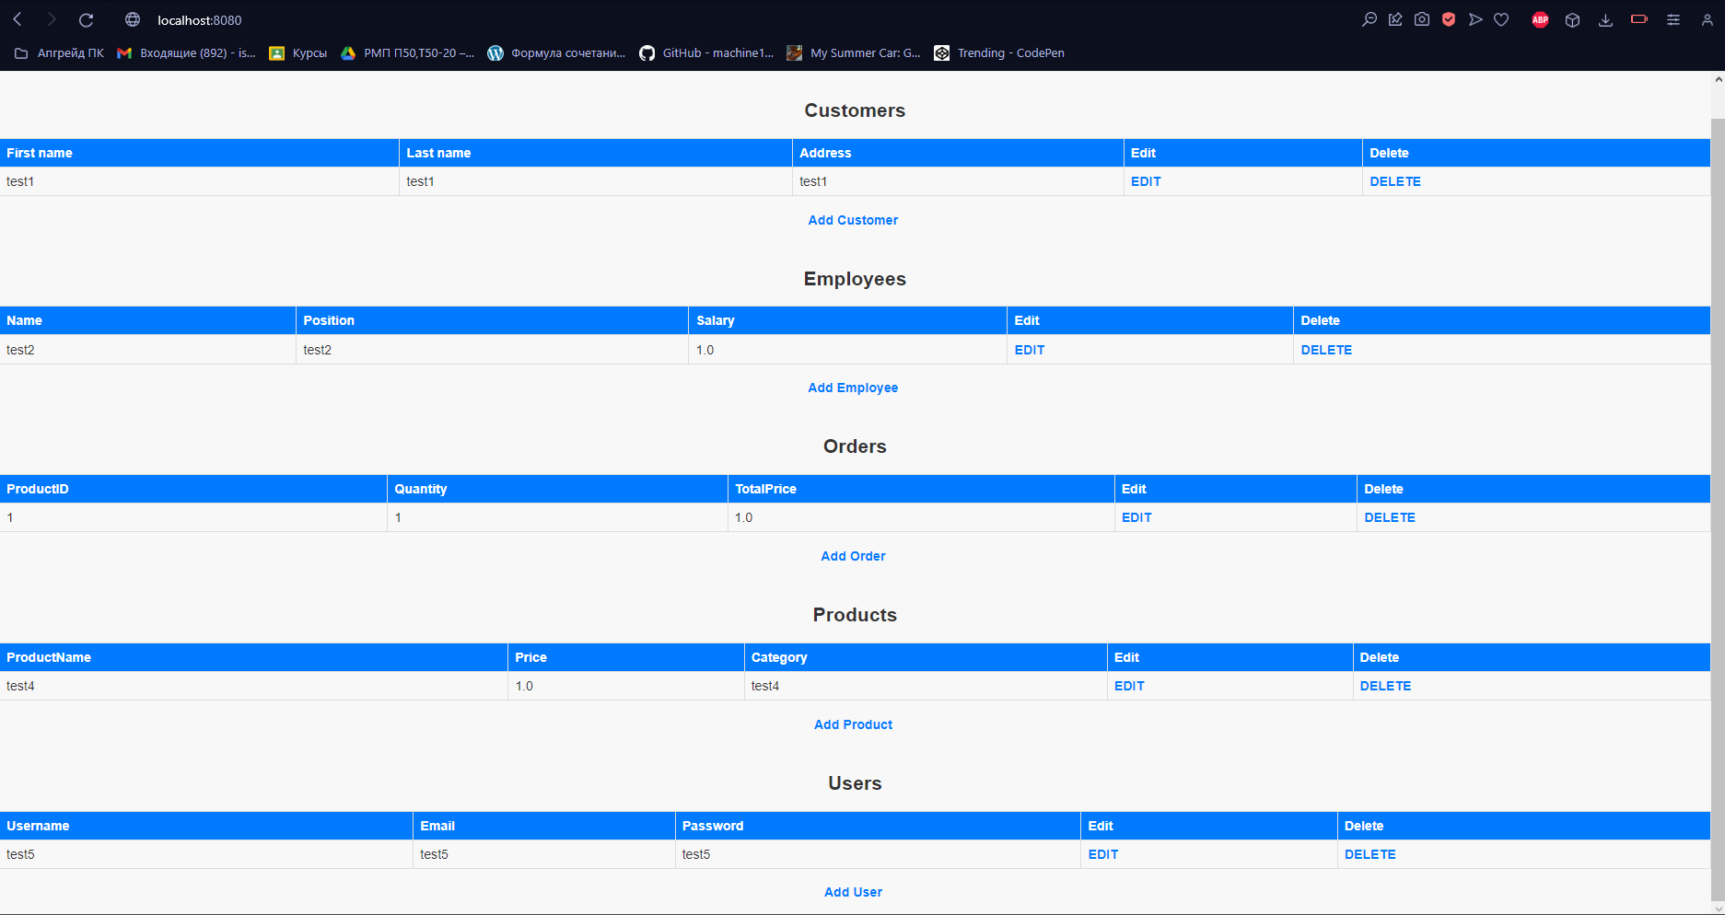
Рисунок 5 Удаление
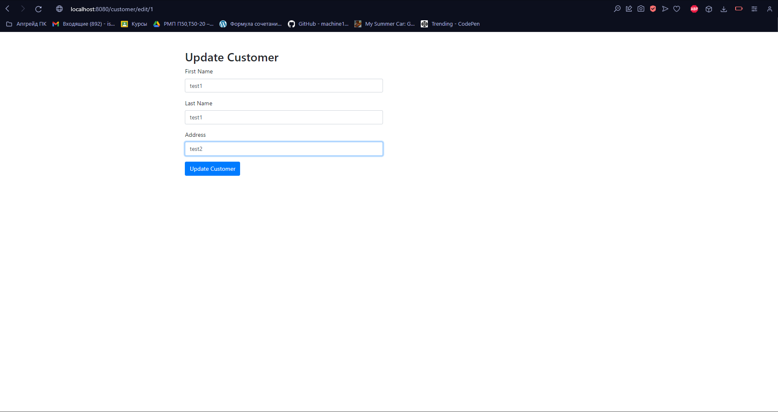
Рисунок 6 Изменение
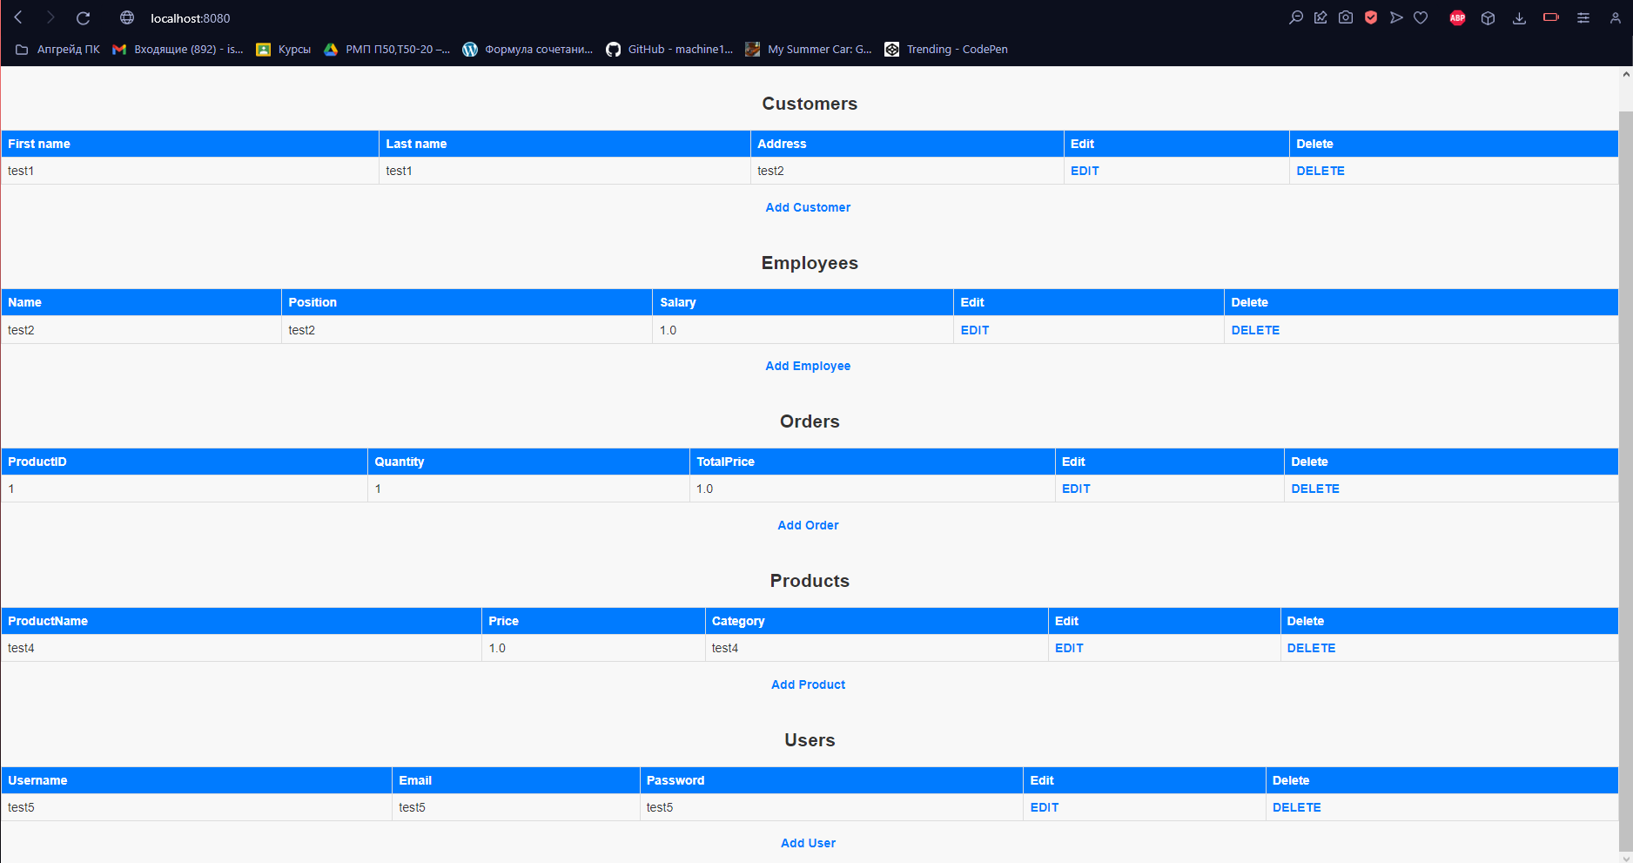
Рисунок 7 Изменено
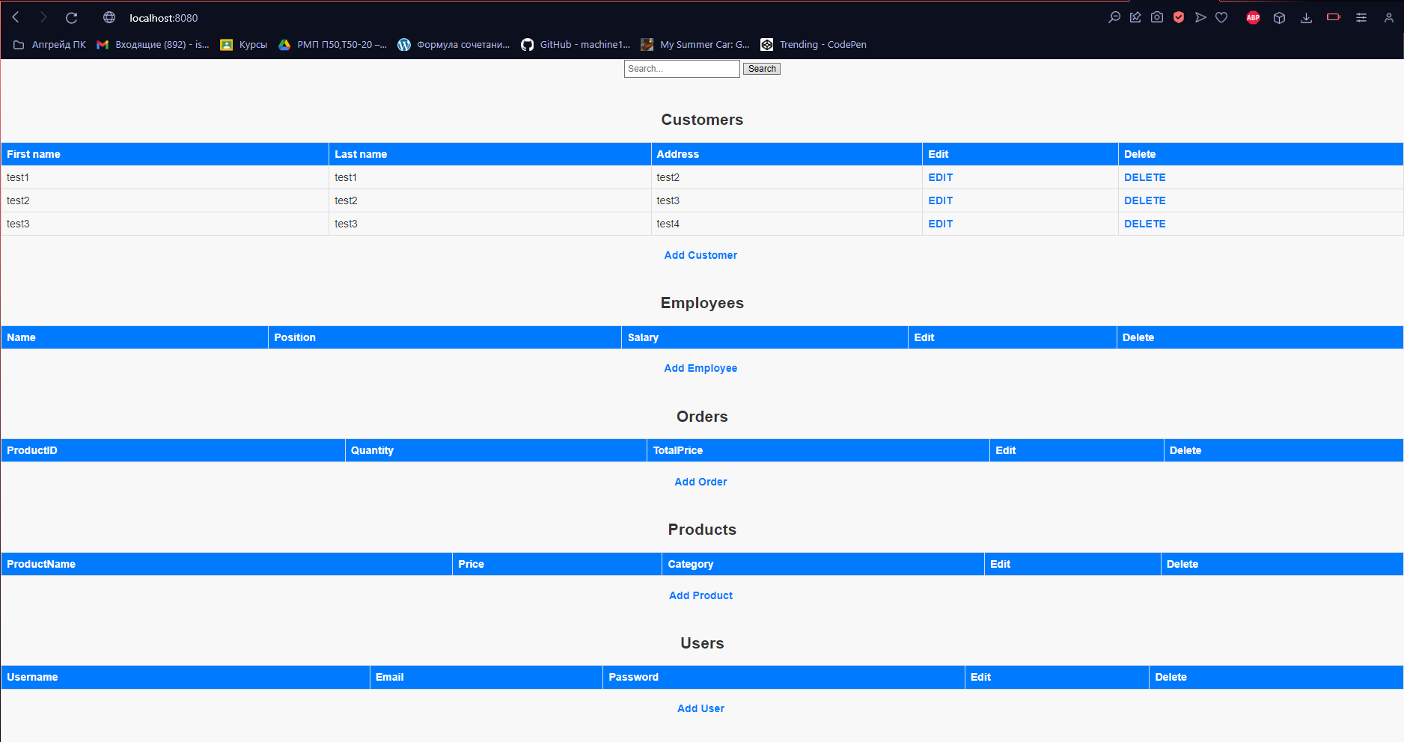
Рисунок 8 Поиск
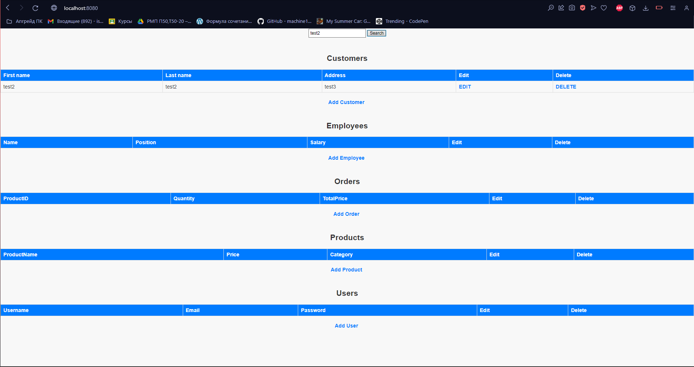
Рисунок 9 Данные найдены
Вывод: в ходе выполнения практической работы реализовано приложение с использованием JPA и Validator.

